三星手机无线上网设置说明

三星手机无线上网设置步骤如下:
第一步：点击左下角菜单键，出现设置项，如图1所示。
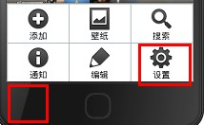
图1 手机设置项页面

第二步：打开手机“设置”，如图2所示，找到“无线和网络”。
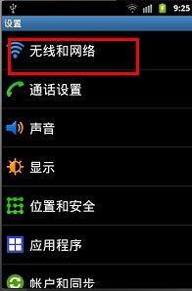
图2 展开系统设置页面

第三步：点击“无线和网络”，出现WLAN标志， 如图3所示。
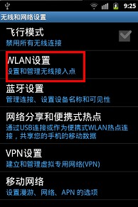
图3 WLAN显示页面

第四步：点击“WLAN设置”，进入WLAN设置界面,此时WLAN标志后边按钮为灰色。如图4所示。
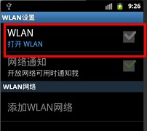
图4 WLAN设置页面

第五步：点击WLAN标志右边灰色按钮，开启WLAN功能，如图5所示。此时按钮显示为亮色，表示WLAN功能开启。WLAN功能按钮开启后，下方会自动搜索出附近的无线网络信号，找到我校zznu无线信号。

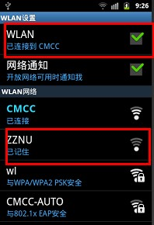
图5无线信号显示页面

第六步：单击zznu，出现连接按钮，如图6左图所示点击“连接”，无线进入连接状态，如图6右图所示。此时手机首页上方显示无线连接成功标志，如图7所示。
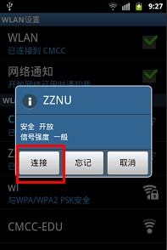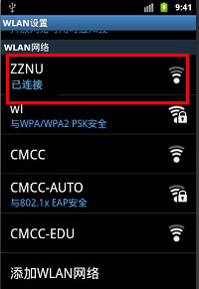
图6 无线网络连接页面

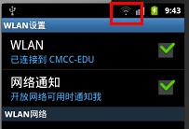
图7 首页无线连接成功页面

